|  |  |  |
| --- | --- | --- |
| **ΑΡΧΑΙΟΛΟΓΙΑ:** | Ετυµολογικά η λέξη σηµαίνει «µελέτη των αρχαίων». Είναι η επιστήµη που ερευνά και |  |
| ερµηνεύει τα κατάλοιπα της ανθρώπινης δραστηριότητας και συµπεριφοράς, µελετά τα |  |
|  |  |
|  | µνηµεία αρχαίων πολιτισµών, ερευνά περιοχές και θέσεις κατοίκησης και ταφής των |  |
|  | ανθρώπων του παρελθόντος. Μέσω της ανασκαφής, της συστηµατικής µελέτης και |  |
|  | ανάλυσης των ευρηµάτων, ο αρχαιολόγος συγκεντρώνει πληροφορίες και συσχετίζει |  |
|  | τα δεδοµένα, αξιοποιώντας και τις αρχαίες γραπτές πηγές. Προσπαθεί να αναπλάσει |  |
|  | το µακρινό παρελθόν και να βγάλει συµπεράσµατα για τον τρόπο ζωής και οργάνω- |  |
|  | σης των αρχαίων κοινωνιών. |  |
|  | Ως αυτόνοµη επιστήµη, η αρχαιολογία έχει τη δική της µεθοδολογία και εξειδικευµέ- |  |
|  | νες τεχνικές για τη συλλογή και την παραγωγή πληροφοριών. ∆ιαρθρώνεται σε κατη- |  |
|  | γορίες, ανάλογα µε τα είδη των πολιτισµών και τις ιστορικές περιόδους που ερευνά. |  |
|  | Παράλληλα στηρίζεται και στη διεπιστηµονικότητα, αφού συνεργάζεται µε µεγάλο |  |
|  | αριθµό άλλων επιστηµών, όπως της Ιστορίας, της Συντήρησης, της Χηµείας, της Αρ- |  |
|  | χιτεκτονικής, των Μαθηµατικών, της Βιολογίας, της Φυσικής, της Ιατρικής, της Ναυπη- |  |
|  | γικής κ.α. |  |

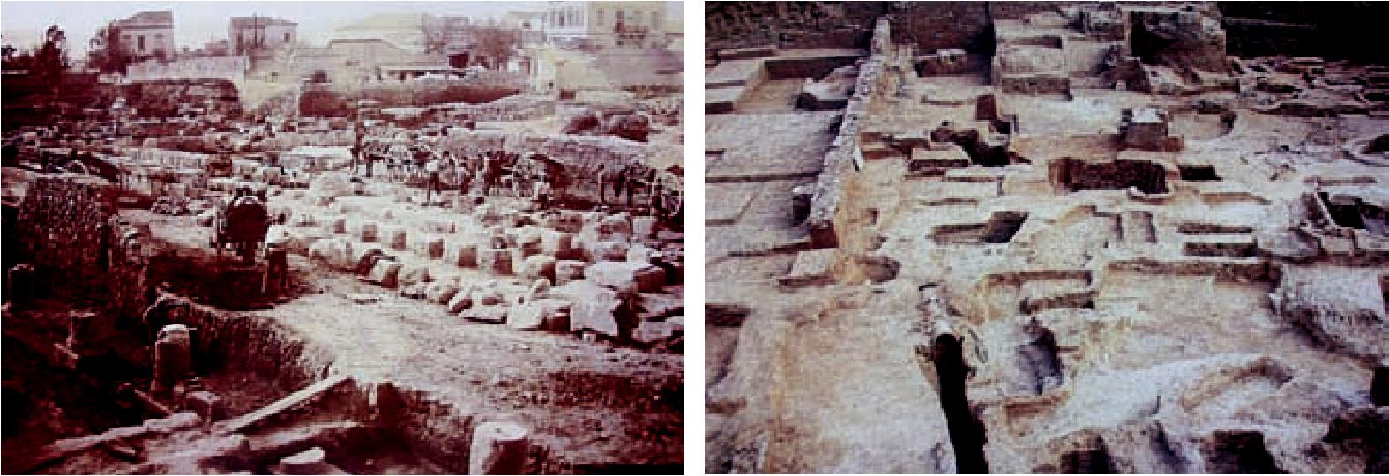

|  |  |
| --- | --- |
| *Άποψη της ανασκαφής του Νεκροταφείου* | *Ανασκαφή στον Κεραµεικό λόγω των έργων του* |
| *του Κεραµεικού στα 1870.* | *ΜΕΤΡΟ, 1994. ∆ιακρίνονται οι τάφοι.* |

Ποια εργαλεία χρησιμοποιεί ο Αρχαιολόγος;

.............................................................................................................................................................................................................................

.......................................................................................................................................................................................................................................................................................................................................................................................................................................................................................................................................................................................................................................................................................................

Αφού τελειώσεις την έρευνά σου, σκέψου σε τι εξυπηρετεί τον Αρχαιολόγο το κάθε

εργαλείο. Γράψε τις υποθέσεις σου…

..........................................................................................................................................

..........................................................................................................................................

..........................................................................................................................................

..........................................................................................................................................

..........................................................................................................................................

|  |
| --- |
|  |
|  |
|  |
|  |
|  |
|  |
|  |
|  |
|  |
|  |
|  |
|  |
|  |
|  |